FEATURE: Liên kết biển số xe ↔ nhà xe (trucks ↔ carriers)
Nguồn: khách hàng (BUG 3 trong 20261109_4.docx) — tách phần feature đầy đủ ra theo dõi riêng.
Mục tiêu: (a) click/gõ biển số → tự điền nhà xe (autofill); (b) chọn nhà xe → thấy các biển số thuộc nhà xe đó (gán + lọc trong catalog xe).

Phạm vi:
1. Autofill điều vận: gõ biển số trong editor điều vận → tự điền nhà xe (đã fix normalize, đang chờ verify cuối + prod).
2. Catalog xe: gán/đổi nhà xe trên từng biển số (trucks.carrierId + API + form).
3. Catalog xe: lọc danh sách xe theo nhà xe (?carrierId=).

Tiêu chí nghiệm thu:
1. Gán nhà xe ACTIVE cho biển số → lưu thành công, hiển thị đúng.
2. Gán khách hàng không phải nhà xe / nhà xe bị khóa → chặn với thông báo rõ ràng.
3. Bỏ gán (null) → thành công, lọc loại khỏi danh sách theo nhà xe.
4. Lọc ?carrierId=N → đúng danh sách xe của nhà xe, cả items lẫn tổng số; lọc rỗng → danh sách trống.
5. Biển số có gạch/chấm (15H-061.14) → nhận diện đúng nhà xe.

Trạng thái: QA PASSED — chờ deploy prod.

[2026-09-13] QA PASSED — admin (catalog) + dieuvan (editor điều vận). Bằng chứng: qa/2026-09-13_20260912_3-trucks-carriers-link/
1. Gán nhà xe ACTIVE cho biển số — ĐẠT: qua form thật, xe 60C-56789 gán "Gaya Container Lines", hàng hiển thị đúng nhà xe (ảnh d1):
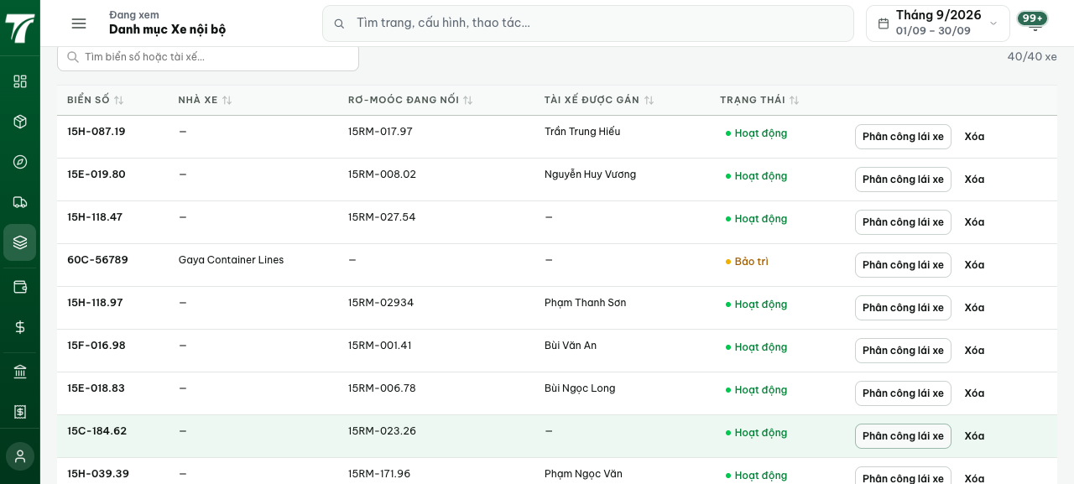
2. Gán khách không phải nhà xe / nhà xe khóa → chặn — ĐẠT (API/test): suite 7/7 gồm test non-carrier 409 và LOCKED/soft-deleted 409; dropdown FE chỉ liệt kê pool EXTERNAL_CARRIER (kiểm tra DB: mọi option is_carrier=true).
3. Bỏ gán (null) — ĐẠT: form xóa nhà xe → hàng về "—" và bộ lọc theo Gaya loại xe ra khỏi danh sách (ảnh d3); DB carrier_id = NULL:
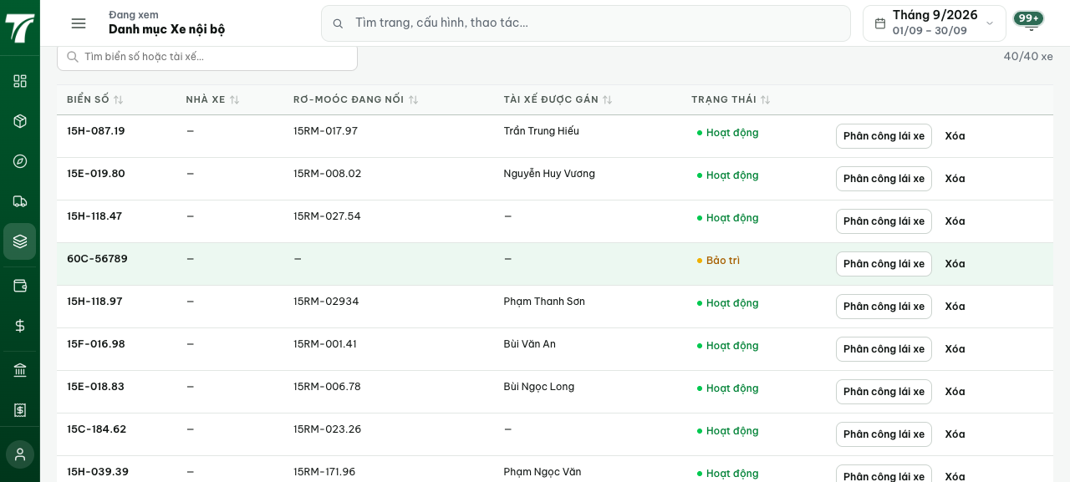
4. Lọc ?carrierId=N (items + total) — ĐẠT: test API (1) chốt items+total; UI lọc Gaya ra đúng 1 xe (ảnh d2).
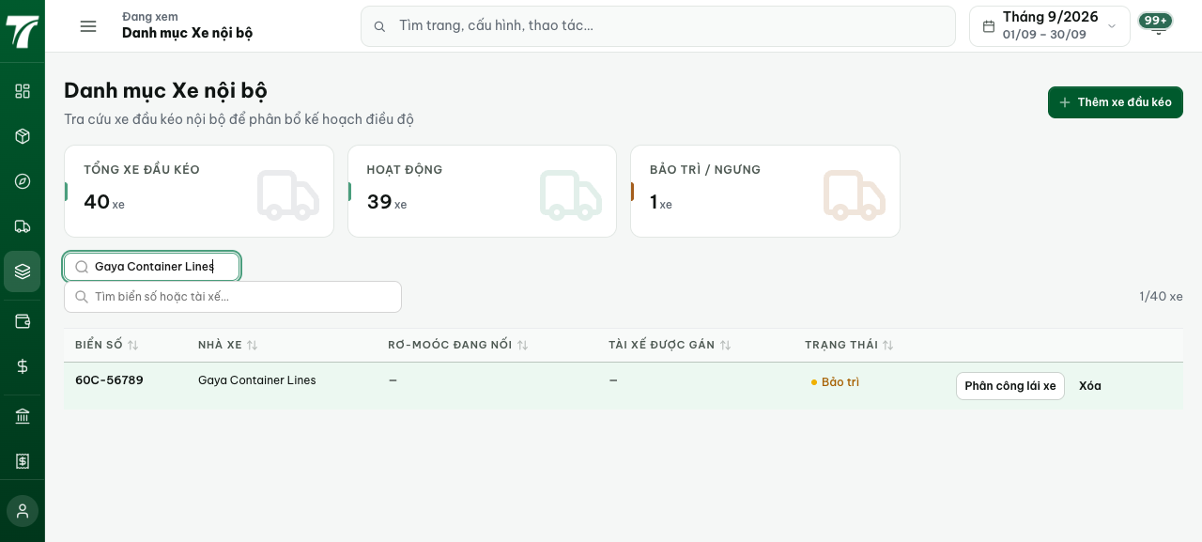
5. Biển số gạch/chấm → nhận diện nhà xe — ĐẠT SAU FIX: phát hiện seed ghi normalized_plate còn giữ gạch ("15H-15498") trong khi runtime lookup bỏ hết ("15H15498") → autofill trả null. Đã fix plateKey (seed) + migration 0072 re-normalize. Ảnh d4: gõ "15H-154.98" → Nhà xe tự điền "Gaya Container Lines":
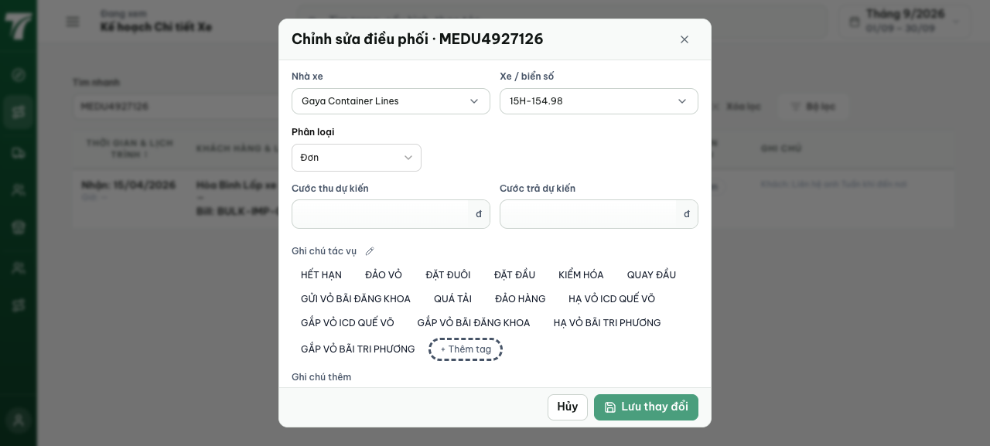
Gates: truck-carrier-link 7/7; resolve-carrier test pass; DispatchPlanEditorCell 26/26; backend tsc exit 0. Chi tiết: REPORT.md.

